Программная документация к ChatBotAPI

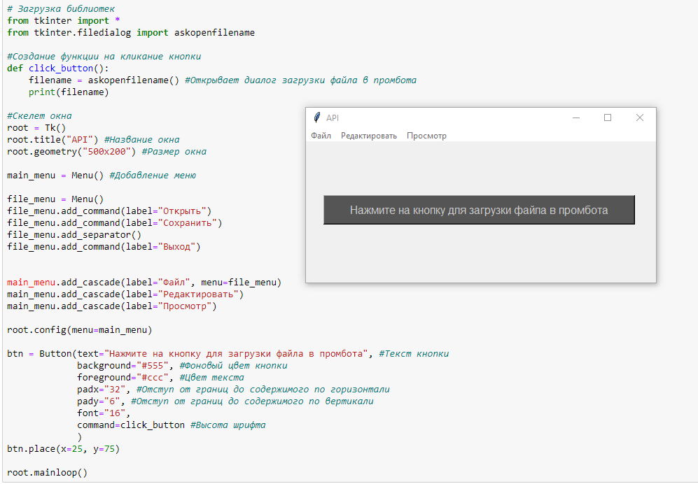

Предоставлен экспертам соревнований World Skills Russia

Оглавление

1. Системные требования для работы с API 3

Минимальные системные требования 3

Рекомендуемые системные требования 3

2. Установка API 4

3. Редактирование API 5

# Системные требования для работы с API

# Минимальные системные требования

Требуются 64-разрядные процессор и операционная система

ОС: Windows 10 1903 и выше

Процессор: 2 ядра, 4 потока с частотой от 2.4GHz

Оперативная память: 4GB ОЗУ

Место на диске: 1024 Mb.

Версия Python: 3.0 и выше

# Рекомендуемые системные требования

Требуются 64-разрядные процессор и операционная система

ОС: Windows 10 21H1 и выше

Процессор: 4 ядра, 4 потока с частотой от 2.6GHz

Оперативная память: 8GB ОЗУ

Место на диске: 5 Gb.

Версия Python: 3.0 и выше

# Установка API

API не требует установки и предоставляется «как есть», для работы непосредственно с API требуется открыть код в любой удобной среде разработки, которая поддерживает чтение кода Python версии 3.0 и выше.

# Редактирование API

Для редактирования API нужно импортировать код в рабочую среду. Подробная документация к возможным изменениям интерфейса, дизайна и функций есть на сайте: <https://docs.python.org/3/library/tkinter.html>

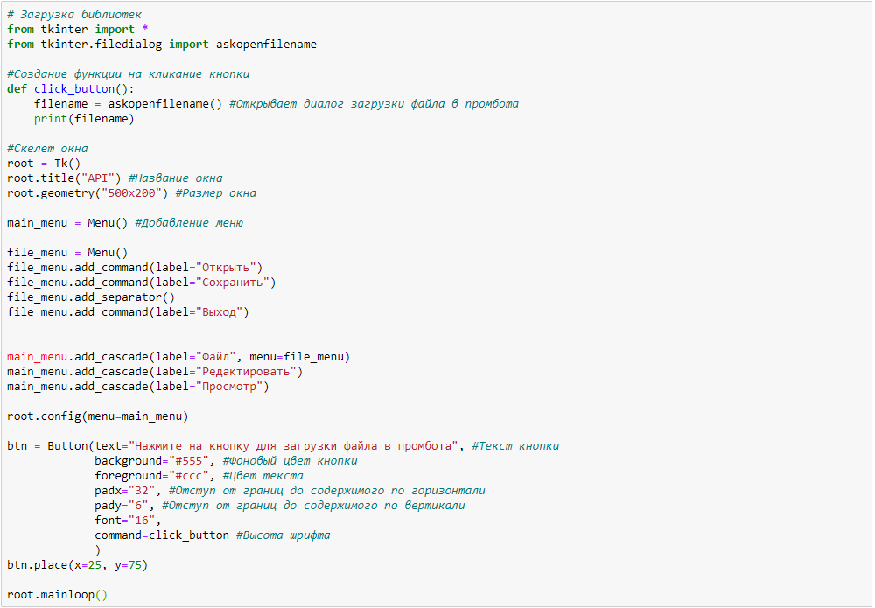

(рис. 1. Код API)